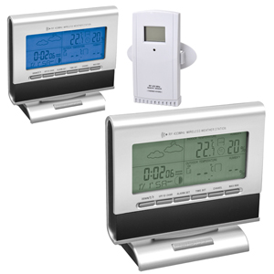 | станция погодная с часами,подсветкой и выносным уличным блоком | 703.200
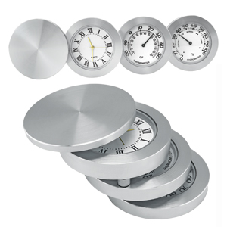 | Часы складные с термометром и гигрометром | 430 000
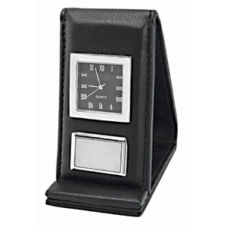 | Часы настольные/дорожные "Бизнес-класс" | 150 000
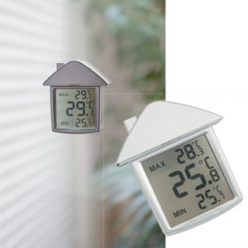 | термометр на присоске Дом пластик, тампопечать | 155.400
- 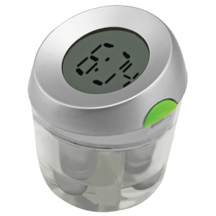 | часы qua на энергии воды. пластик,тампопечать | 299.400
- 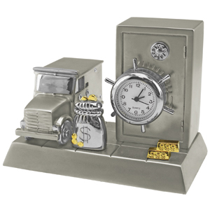 | Часы Банк. металл,лазерная гравировка | 599.400
- 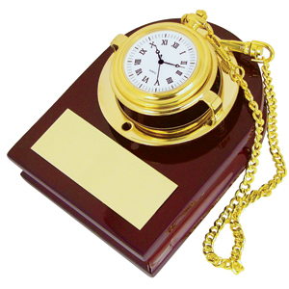 | Часы карманные с подставкой. Дерево,металл. Лазерная гравировка | 1.320.000
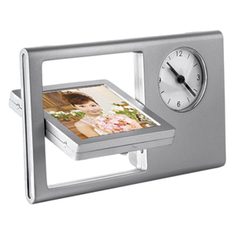 | Часы кварцевые с фотограмкой. пластик,металл,изготовление шильда,тампопечать | 144.000
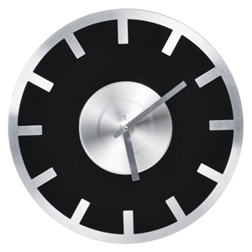 | часы настенные Элегия. стекло,металл. лазерная гравировка | 583.200
- 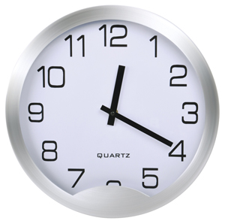 | часы настенные. металл. лазерная гравировка | 572.400
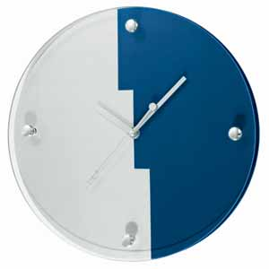 | часы настольные День и ночь. стекло,дерево.изготовление шильда,лазерная гравировка по стеклу | 612.000
- 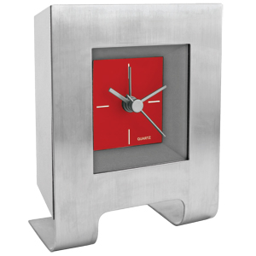 | Часы настольные Дизайн. металл,пластик,лазерная гравировка | 205.200
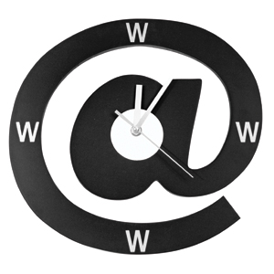 | часы настольные Компьютерная собачка дерево,изготовление шильда,лазерная гравировка | 546.000
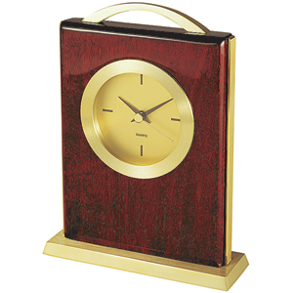 | часы настольные металл,дерево. лазерная гравировка | 1.006.800
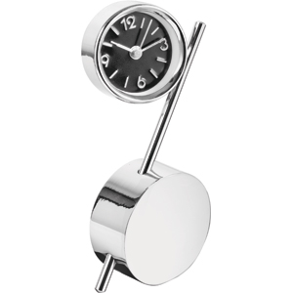 | часы настольные Процент.металл,лазерная гравировка | 239.400
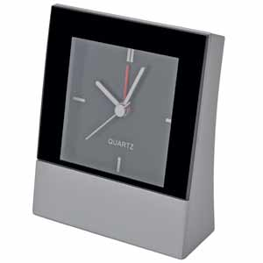 | Часы настольные с будильником Гармония. пластик,тампопечать | 134.400
 | Часы настольные складные.искусственная кожа,металл.лазерная гравировка | 178.800
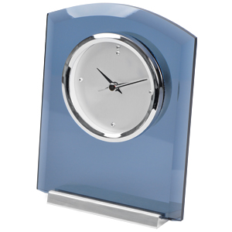 | часы настольные шильд.стекло,металл лазерная гравировка | 835.200
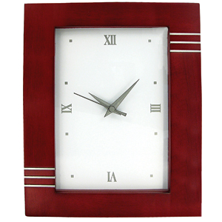 | часы настольные. дерево, изготовление шильда,лазерная гравировка | 839.400
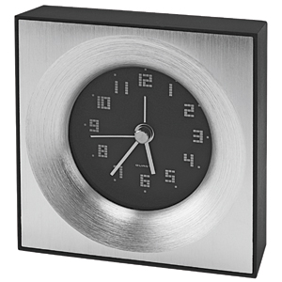 | Часы настольные. металл,пластик. лазерная гравировка,тампопечать | 143.400
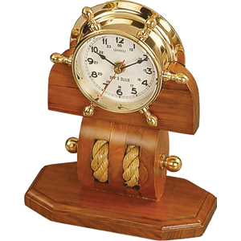 | Часы настольные.металл,дерево.изготовление шильда,лазерная гравировка | 3.312.000
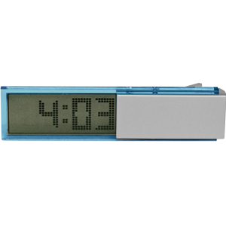 | часы настольные.пластик,тампопечать | 69.600
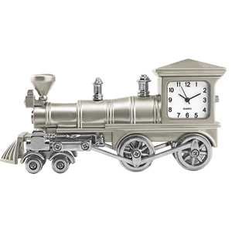 | часы Паровоз. металл. лазерная гравировка | 621.000
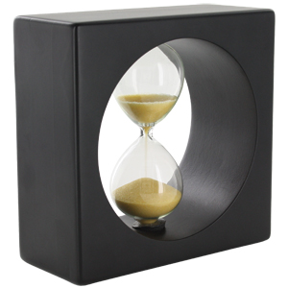 | часы песочные на 3 минуты дерево (изготовление шильда,лазерная гравировка) | 455.400
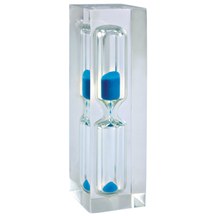 | Часы песочные на 3 минуты пластик (тампопечать) | 69.000
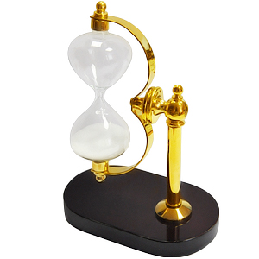 | Часы песочные на 3 минуты.металл,дерево.изготовление шильда,лазерная гравировка | 816.000
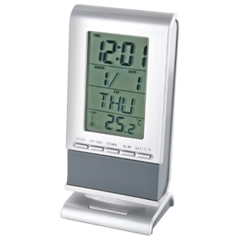 | часы с будильником,календарем,термометром и подсветкой. тампопечать. | 219.600
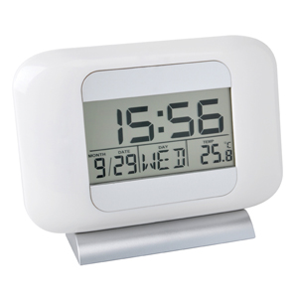 | часы электронные с будильником,календарем и термометром | 295.200
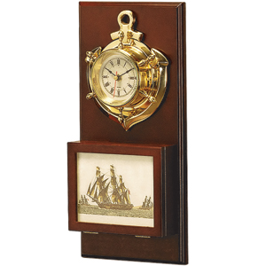 | Часы Якорь. с ящиком для ключей. металл,дерево.изготовление шильда,лазерная гравировка | 2.634.000

